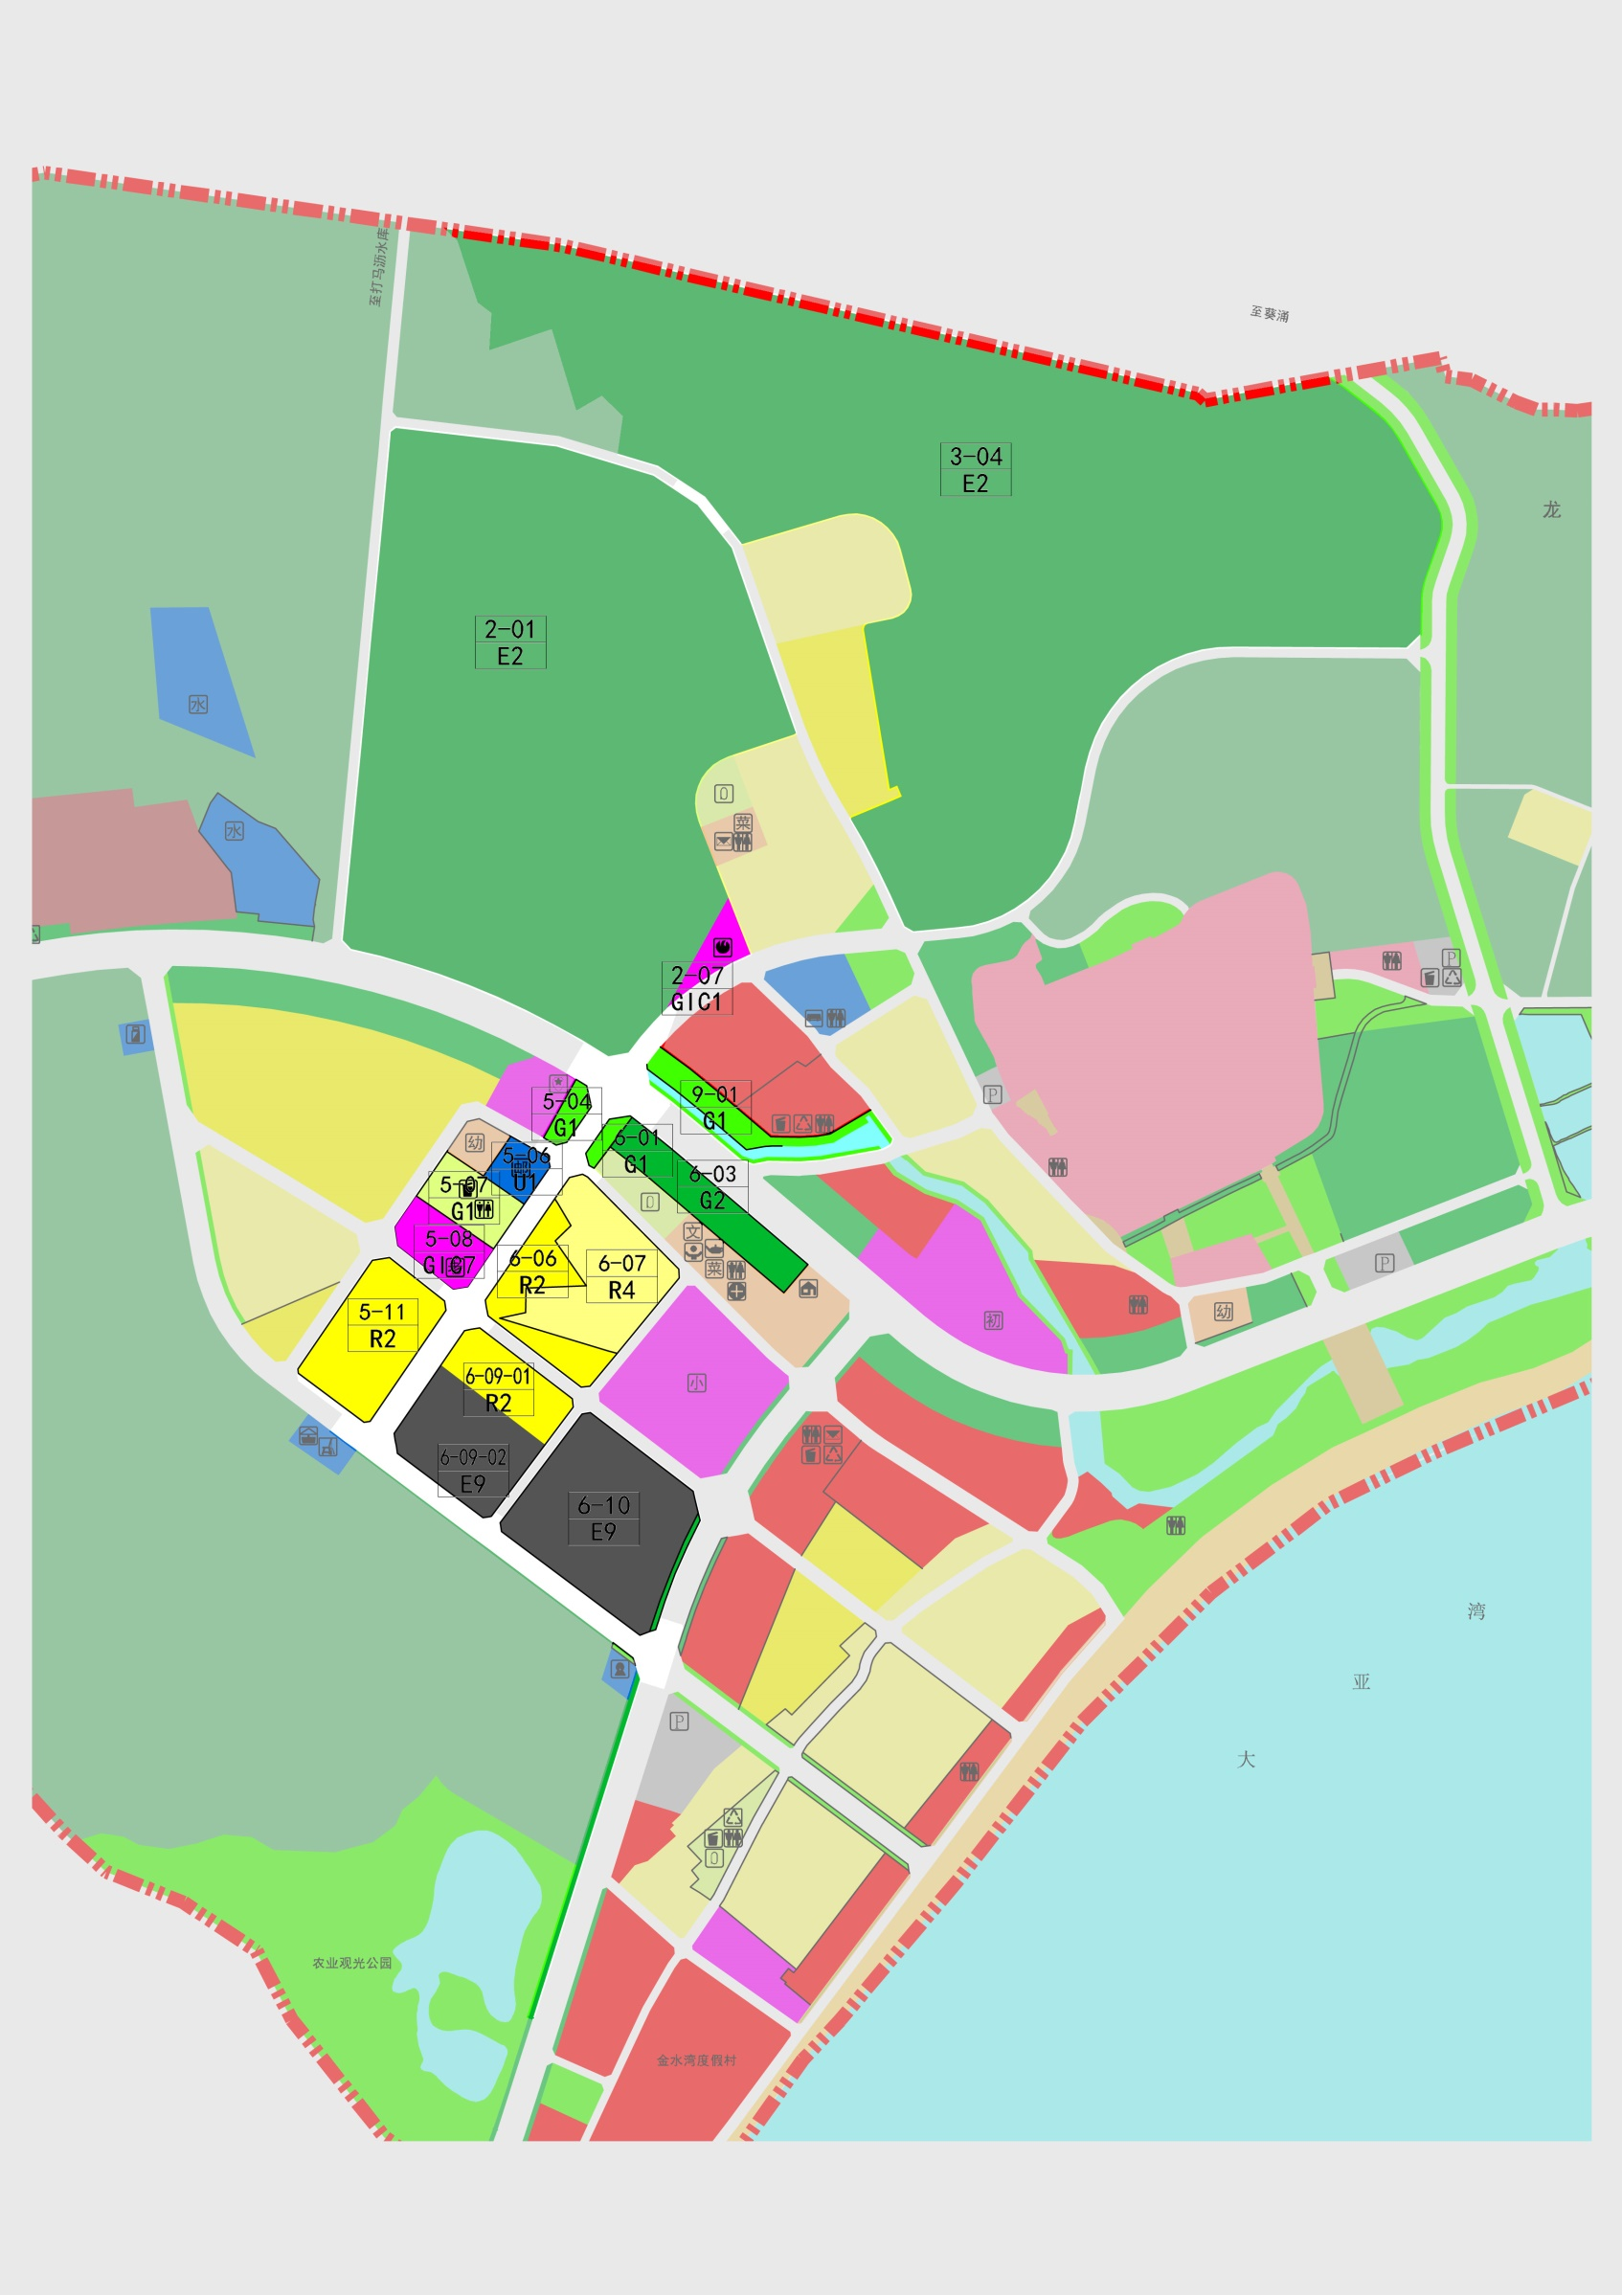**调整前： 调整后：**

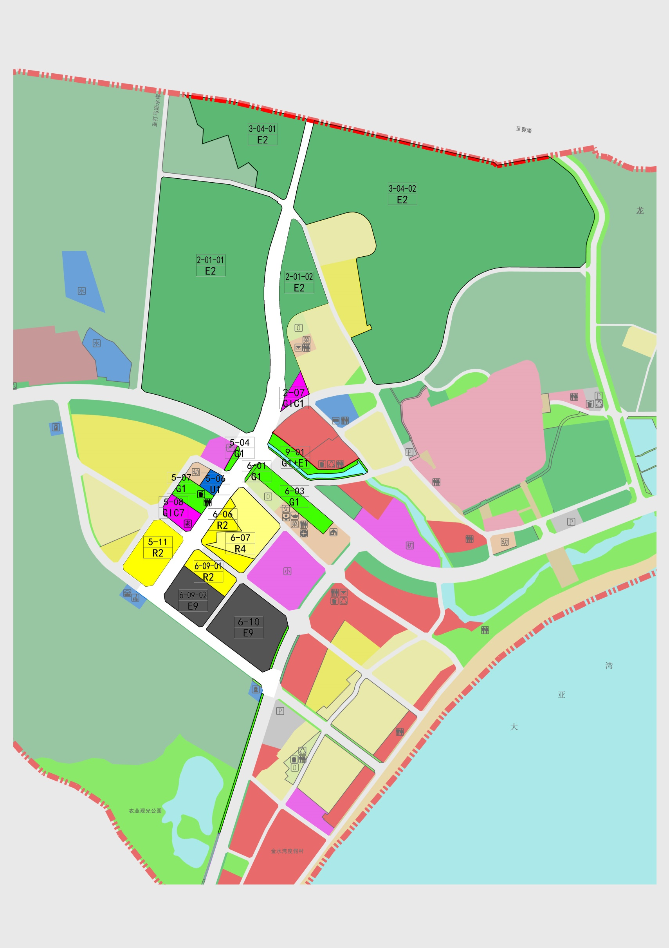

|  |  |  |  |  |  |  |  |
| --- | --- | --- | --- | --- | --- | --- | --- |
|  | **地块编码** | **用地性质** | **用地面积（㎡）** | **容积率** | **建筑限高（m）** | **配套设施项目名称** | **备注** |
| 调整前 | 2-01 | 耕地（E2） | 209766 | - | - | - | 现状保留 |
| 2-07 | 行政办公用地（GIC1） | 3127 | - | 12 | 消防站 | 规划 |
| 3-04 | 耕地（E2） | 327197 | - | - |  | 现状保留 |
| 5-04 | 公共绿地（G1） | 1749 | - | - |  | 规划 |
| 5-06 | 邮政设施用地（U3） | 2941 | - | 12 | 邮政支局 | 规划 |
| 5-07 | 二类住宅区绿地（R26） | 5991 | 0.2 | 5 | 垃圾收集站、公厕 | 规划 |
| 5-08 | 社会福利用地（GIC7） | 5784 | - | - | - | 规划 |
| 5-11 | 二类居住用地（R2） | 16448 | 2.2 | 45 | 文化活动室（建筑面积1000平方米）、社区老年人日间照料中心（建筑面积750平方米）、六班幼儿园（建筑面积1800平方米，独立占地1800平方米） | 规划 |
| 6-01 | 公共绿地（G1） | 1073 | - | - | - | 规划 |
| 6-03 | 生产防护绿地（G2） | 9929 | - | - | - | 规划 |
| 6-06 | 二类居住用地（R2） | 9340 | 1.8 | 20 | - | 规划 |
| 6-07 | 四类居住用地（R4） | 17760 | 1.8 | 20 | - | 特别管制区 |
| 6-09-01 | 二类居住用地（R2） | 8188 | 2.1 | 45 | 社区菜市场（建筑面积800平方米），社区警务室（建筑面积50平方米） | 规划，地块内南侧需建设24小时开放的公共车行通道 |
| 6-09-02 | 旅游服务发展备用地（E9） | 14543 | 1.2 | 20 | - | 规划 |
| 6-10 | 旅游服务发展备用地（E9） | 28841 | 1.2 | 20 | - | 规划 |
| 9-01 | 公共绿地（G1） | 5613 | - | - | - | 规划 |
| 调整后 | 2-01-01 | 农林和其它用地（E2） | 187140 | - | - | - | 现状保留 |
| 2-01-02 | 农林和其它用地（E2） | 24364 | - | - | - | 现状保留 |
| 2-07 | 行政办公用地（GIC1） | 3127 | - | 12 | 消防站 | 规划 |
| 3-04-01 | 农林和其它用地（E2） | 43705 | - | - | - | 现状保留 |
| 3-04-02 | 农林和其它用地（E2） | 279790 | - | - | - | 现状保留 |
| 5-04 | 公园绿地（G1） | 1054 | - | - | - | 规划 |
| 5-06 | 供应设施用地（U1） | 2460 | - | 12 | 邮政支局 | 规划 |
| 5-07 | 公园绿地（G1） | 5575 | - | - | 垃圾收集站、公厕 | 规划 |
| 5-08 | 社会福利用地（GIC7） | 5378 | - | - | - | 规划 |
| 5-11 | 二类居住用地（R2） | 15350 | 2.36 | 45 | 文化活动室（建筑面积1000平方米）、社区老年人日间照料中心（建筑面积750平方米）、六班幼儿园（建筑面积1800平方米，独立占地1800平方米） | 规划 |
| 6-01 | 公园绿地（G1） | 400 | - | - | - | 规划 |
| 6-03 | 公园绿地（G1） | 9906 | - | - | - | 规划 |
| 6-06 | 二类居住用地（R2） | 8386 | 2.0 | 20 | - | 规划 |
| 6-07 | 四类居住用地（R4） | 17391 | 1.84 | 20 | - | 特别管制区 |
| 6-09-01 | 二类居住用地（R2） | 7825 | 2.2 | 45 | 社区菜市场（建筑面积800平方米），社区警务室（建筑面积50平方米） | 规划，地块内南侧需建设24小时开放的公共车行通道 |
| 6-09-02 | 旅游服务发展备用地（E9） | 13859 | 1.2 | 20 | - | 规划 |
| 6-10 | 旅游服务发展备用地（E9） | 28668 | 1.2 | 20 | - | 规划 |
| 9-01 | 公园绿地+水域（G1+E1） | 10040 | - | - | - | 规划 |